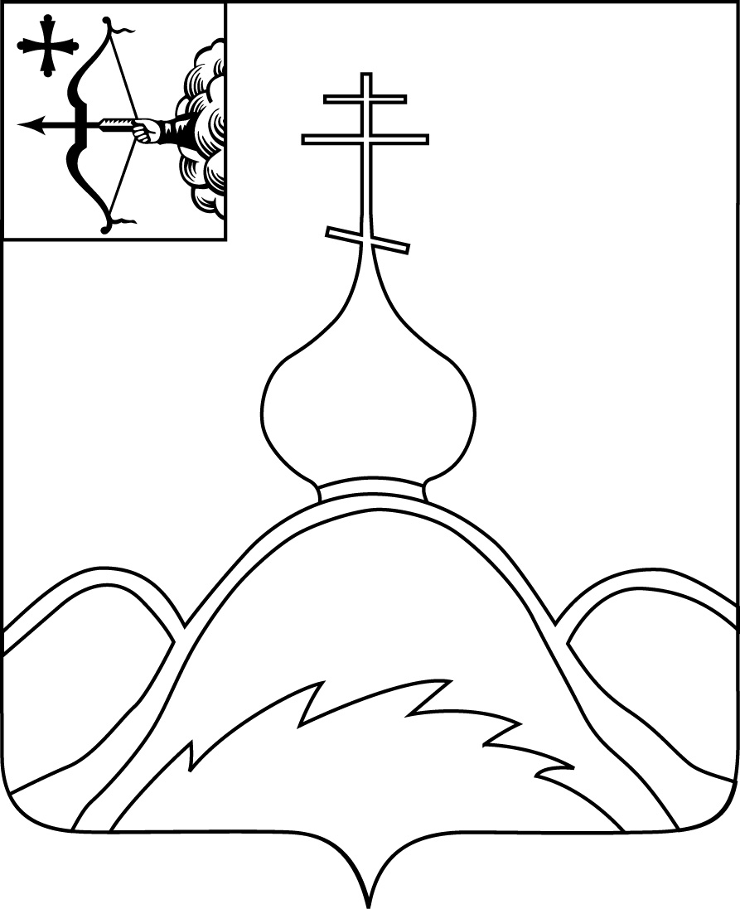

АДМИНИСТРАЦИЯ ОПАРИНСКОГО МУНИЦИПАЛЬНОГО ОКРУГА

ПОСТАНОВЛЕНИЕ

06.10.2022 | № | 640
пгт Опарино
О внесении изменений и дополнений в постановление администрации Опаринского муниципального округа от 18.05.2022 №369
«Об утверждении Административного регламента предоставления муниципальной услуги «Предоставление разрешения на отклонение от предельных параметров разрешенного строительства, реконструкции объектов капитального строительства на территории муниципального образования»

В соответствии с Федеральным законом от 06.10.2003 № 131-ФЗ «Об общих принципах организации местного самоуправления в Российской Федерации», Федеральным законом от 27.07.2010 № 210-ФЗ «Об организации предоставления государственных и муниципальных услуг», постановлением администрации Опаринского муниципального округа от 14.02.2022 № 137 «Об административных регламентах предоставления муниципальных услуг в муниципальном образовании Опаринский муниципальный округ Кировской области» администрация Опаринского муниципального округа ПОСТАНОВЛЯЕТ:
1. Пункт 5.2.1административного регламента администрации Опаринского муниципального округа от 18.05.2022 №369 «Предоставление разрешения на отклонение от предельных параметров разрешенного строительства, реконструкции объектов капитального строительства на территории муниципального образования» изложить в новой редакции: «Заявитель может обратиться с жалобой в том числе в следующих случаях:
1) нарушение срока регистрации запроса о предоставлении государственной или муниципальной услуги, запроса, указанного в статье 15.1 Федерального закона от 27.07.2010 № 210-ФЗ «Об организации предоставления государственных и муниципальных услуг» (далее – Федерального закона № 210- ФЗ)
2) нарушение срока предоставления государственной или муниципальной услуги. В указанном случае досудебное (внесудебное) обжалование заявителем решений и действий (бездействия) многофункционального центра, работника многофункционального центра возможно в случае, если на многофункциональный центр, решения и действия (бездействие) которого обжалуются, возложена функция по предоставлению соответствующих государственных или муниципальных услуг в полном объеме в порядке, определенном частью 1.3 статьи 16 Федерального закона № 210-ФЗ
3) требование у заявителя документов или информации либо осуществления действий, представление или осуществление которых не предусмотрено нормативными правовыми актами Российской Федерации, нормативными правовыми актами Кировской области, муниципальными правовыми актами для предоставления государственной или муниципальной услуги;
4) отказ в приеме документов, предоставление которых предусмотрено нормативными правовыми актами Российской Федерации, нормативными правовыми актами Кировской области, муниципальными правовыми актами для предоставления государственной или муниципальной услуги, у заявителя;
5) отказ в предоставлении государственной или муниципальной услуги, если основания отказа не предусмотрены федеральными законами и принятыми в соответствии с ними иными нормативными правовыми актами Российской Федерации, законами и иными нормативными правовыми актами Кировской области, муниципальными правовыми актами. В указанном случае досудебное (внесудебное) обжалование заявителем решений и действий (бездействия) многофункционального центра, работника многофункционального центра возможно в случае, если на многофункциональный центр, решения и действия (бездействие) которого обжалуются, возложена функция по предоставлению соответствующих муниципальных услуг в полном объеме в порядке, определенном частью 1.3 статьи 16 Федерального закона № 210-ФЗ
6) затребование с заявителя при предоставлении муниципальной услуги платы, не предусмотренной нормативными правовыми актами Российской Федерации, нормативными правовыми актами Кировской области, муниципальными правовыми актами;
7) отказ органа, предоставляющего муниципальную услугу, органа, предоставляющего муниципальную услугу, должностного лица органа, предоставляющего муниципальную, или органа, предоставляющего муниципальную услугу, многофункционального центра, работника многофункционального центра, организаций, предусмотренных частью 1.1 статьи 16 Федерального закона №210-ФЗ, или их работников в исправлении допущенных ими опечаток и ошибок в выданных в результате предоставления муниципальной услуги документах либо нарушение установленного срока таких исправлений. В указанном случае досудебное (внесудебное) обжалование заявителем решений и действий (бездействия) многофункционального центра, работника многофункционального центра возможно в случае, если на многофункциональный центр, решения и действия (бездействие) которого обжалуются, возложена функция по предоставлению соответствующих муниципальных услуг в полном объеме в порядке, определенном частью 1.3 статьи 16 Федерального закона №210-ФЗ;
8) нарушение срока или порядка выдачи документов по результатам предоставления муниципальной услуги;
9)приостановление предоставления муниципальной услуги, если основания приостановления не предусмотрены федеральными законами и принятыми в соответствии с ними иными нормативными правовыми актами Российской Федерации, законами и иными нормативными правовыми актами Кировской области, муниципальными правовыми актами. В указанном случае досудебное (внесудебное) обжалование заявителем решений и действий (бездействия) многофункционального центра, работника многофункционального центра возможно в случае, если на многофункциональный центр, решения и действия (бездействие) которого обжалуются, возложена функция по предоставлению соответствующих муниципальных услуг в полном объеме в порядке, определенном частью 1.3 статьи 16 Федерального закона №210-ФЗ.
10) требование у заявителя при предоставлении муниципальной услуги документов или информации, отсутствие и (или) недостоверность которых не указывались при первоначальном отказе в приеме документов, необходимых для предоставления муниципальной услуги, либо в предоставлении муниципальной услуги, за исключением случаев, предусмотренных пунктом 4 части 1 статьи 7 Федерального закона №210-ФЗ. В указанном случае досудебное (внесудебное) обжалование заявителем решений и действий (бездействия) многофункционального центра, работника многофункционального центра возможно в случае, если на многофункциональный центр, решения и действия (бездействие) которого обжалуются, возложена функция по предоставлению соответствующих муниципальных услуг в полном объеме в порядке, определенном частью 1.3 статьи 16 Федерального закона №210-ФЗ»
2. Контроль за исполнением настоящего постановления возложить на первого заместителя главы администрации Опаринского муниципального округа, начальника управления имущества и жизнеобеспечения И.Ф. Боброва
3. Настоящее постановление вступает в силу в соответствии с действующим законодательством

Глава Опаринского
муниципального округа А.Д.Макаров

